FORMATION TIG

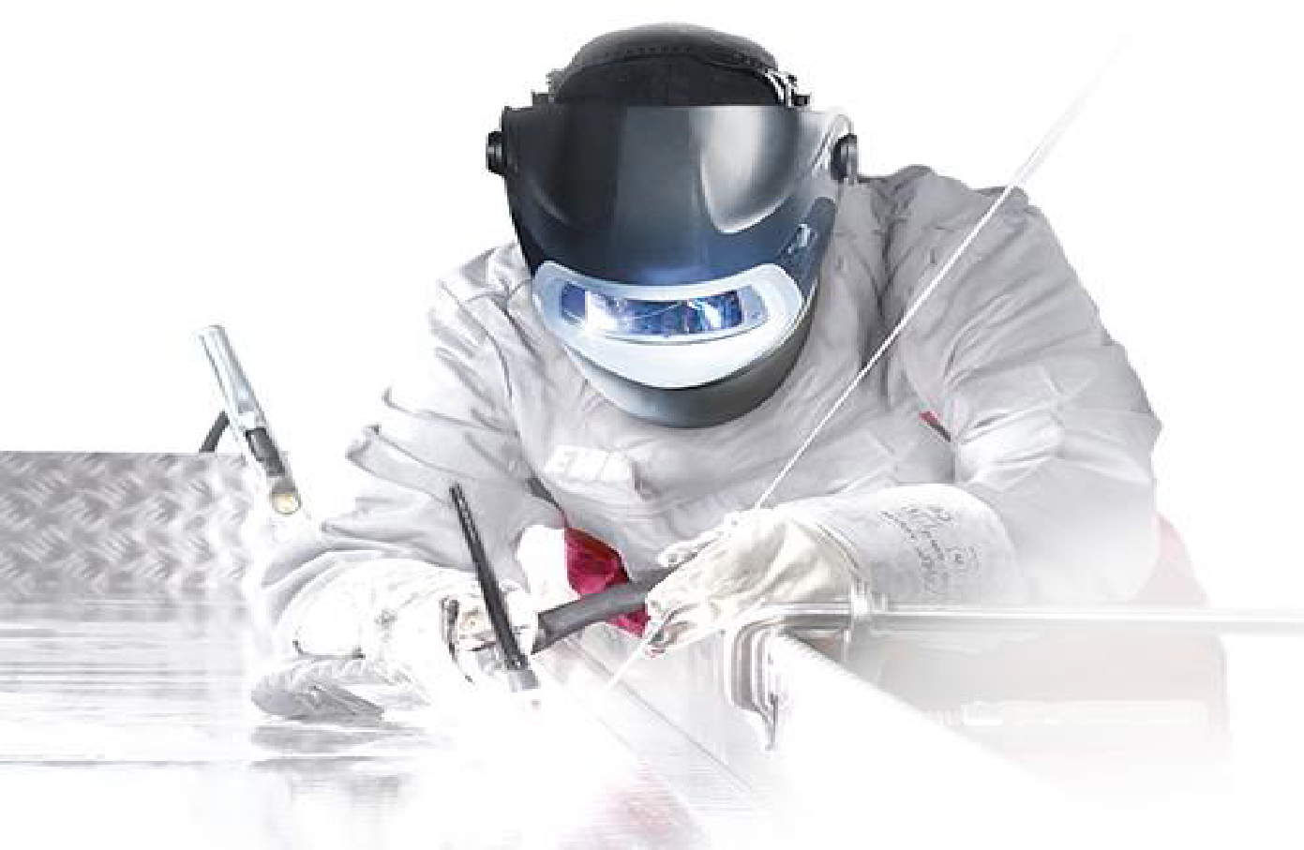

DÉNOMINATION

Nomenclature : procédé numéro 141

Désignation : TIG pour TUNGSTEN INERT GAZ

Soudage à l'arc électrique sous protection de gaz inerte avec électrode réfractaire
Désignation américaine : GTAW (Gaz Tungsten Arc welding)

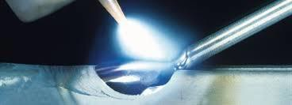

PRINCIPE

Un arc s’établit entre une électrode réfractaire appelé tungstène et la pièce. L'environnement est protégée de l’oxydation par un gaz inerte (argon ou hélium). Le tungstène, le métal en fusion et le métal d’apport sont ainsi protégés.

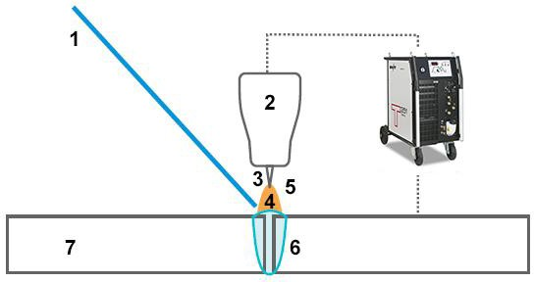
- – métal d'apport
- – torche de soudage
- – tungstène
- – arc électrique
- – protection gazeuse
- – bain de fusion
- – métal de base

INSTALLATION TIG

Débilitre

Gaz Inerte

Chariot transport

Générateur
Torche

Cable de masse
Refroidisseur nécessaire si I >200A

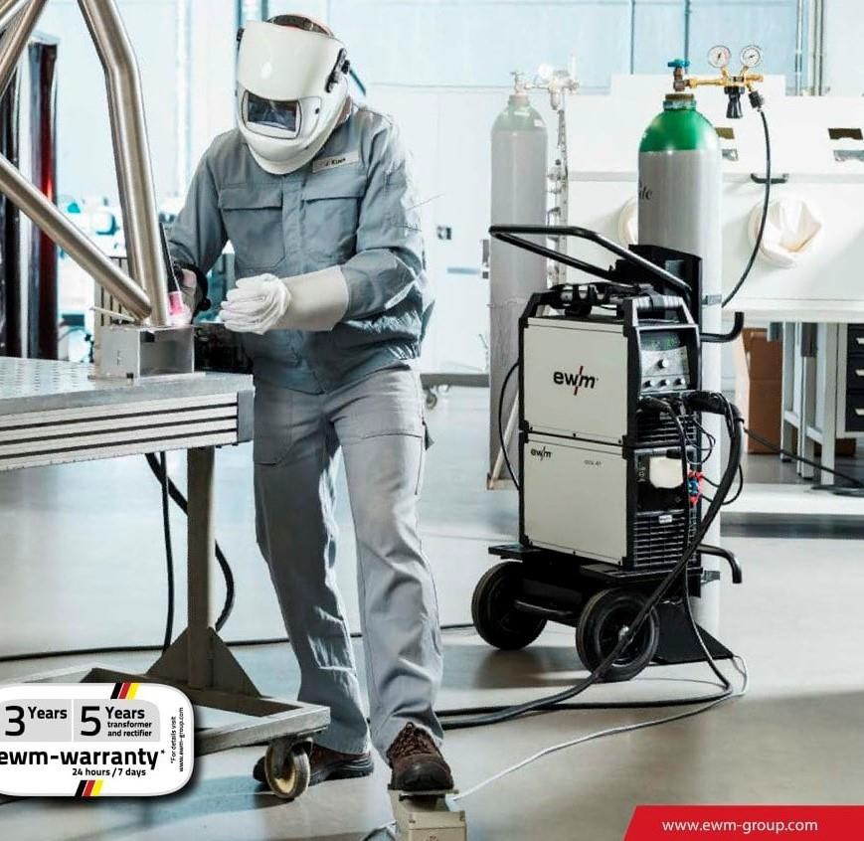

Pédale de régulation 4
ns - Février 2019 - Formation TIG
SODEC Weldin solutio
Installation de soudage
TIG manuel

DOMAINE D'EMPLOI

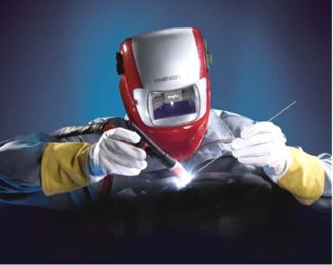
UTILISATION

- Sur la totalité des métaux et alliages soudables
- Également sur les alliages plus difficiles à souder comme le titane, le zirconium ou le molybdène

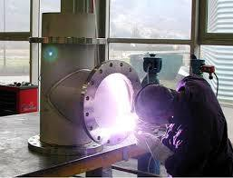
EMPLOI
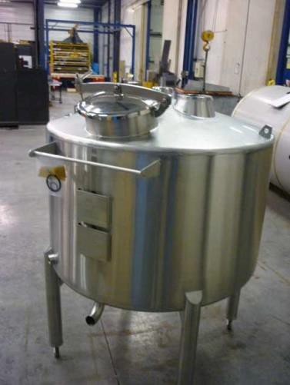
  - Construction de matériels chimiques
  - Tuyauterie
  - Appareils à pression
  - Chaudronnerie inox
  - Industrie aéronautique
  - Industrie agro-alimentaire

LE PROCÉDÉ

AVANTAGES
- Haute qualité
- Procédé très précis
- Source de chaleur concentrée
- Bain de fusion calme
- Tous matériaux
- Automatisable
- Pas de projections ni de fumées
CONTRAINTES
- Procédé lent (vitesse et
taux de dépôt)
- Formation et expérience du soudeur nécessaires
- Arc intense
- Sensible aux courants d’air
- Mise en œuvre délicate

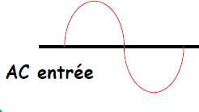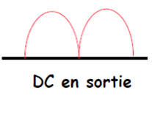GÉNÉRATEUR TIG

Il transforme le courant alternatif du réseau en courant de soudage qui peut également être continu ou alternatif.
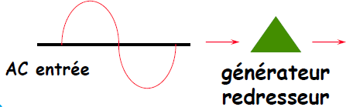

Le générateur permet :
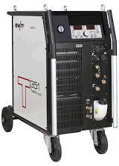
- D'abaisser la tension du réseau (220V-380V) en tension de soudage (45 à 80V);
- D'augmenter l'intensité du réseau en intensité de soudage (10 à 400A);
- De faciliter l’amorçage par la haute fréquence (HF);
- D’alimenter et de maintenir un arc stable.
Tension conventionnelle de soudage : U2 = 10 + 0,04.I2 pour I2
U2 = 34V pour I2 > 600A

DISPOSITIFS D'AMORÇAGE

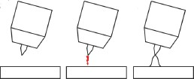
  - Haute fréquence (HF) : L'arc est amorcé sans contact à l'aide d'impulsions d'amorçage haute tension;
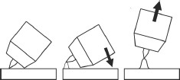
  - Lift arc : « au toucher » contact l'électrode de tungstène avec la pièce et amorçage de l'arc électrique en relevant l'électrode;
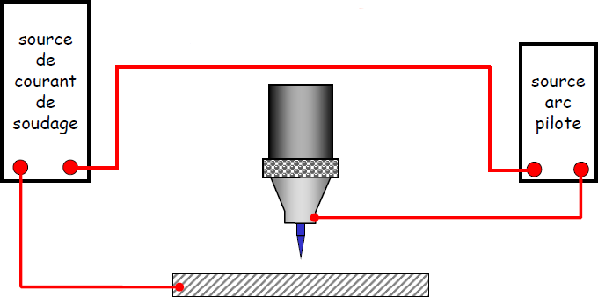
  - Arc pilote : L'arc se déclenche entre l'électrode de tungstène et une électrode auxiliaire. Surtout utilisé dans les installations automatiques;
  - Par frottement : « scratch », le
soudeur gratte la pièce avec
l’électrode, Risque élevé d’inclusions
de Tungstène.

CARACTÉRISTIQUE DU GÉNÉRATEUR

Caractéristique plongeante

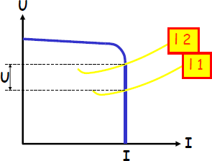

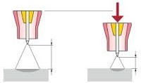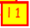REGULATION DE L’ARC

AMPÉRAGE 60A TENSION 13V
Les générateurs TIG sont des sources à courant constant.
On règle une valeur d'ampérage qui reste stable et c'est la tension qui varie en fonction de la position de la torche.
On dit également que ce sont des générateurs à caractéristique plongeante.
Lorsqu'on se rapproche trop de la pièce la tension tombe à 0 et le tungstène colle à la pièce.

AMPÉRAGE 60A TENSION 10V

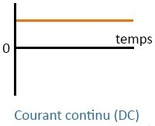On utilise deux types de courant :
+
-
- Courant continu : générateur TIG DC
Le courant circule toujours dans le même sens.
Le courant continu est utilisé en polarité directe (DCEN) pour que le courant aille du tungstène vers la pièce pour souder l'acier, les inox ou le cuivre.
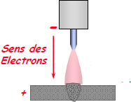
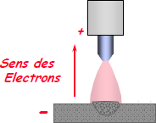
La torche est branchée au pôle négatif (-).

DCEN | DCEP
- Pénétration forte  - Arc étroit | - Zone de fusion très large  - Pénétration faible  - Echauffement anormal de l’électrode

- 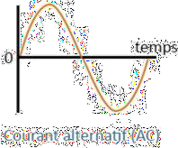Courant alternatif : générateur TIG AC
+
-

Le courant change de sens très rapidement du tungstène vers la pièce et de la pièce vers le tungstène.
Uniquement pour souder l'aluminium !
L'Aluminium est recouvert d'une couche d'ALUMINE
(Al2O3)
Cette alumine à la particularité de commencer à fondre
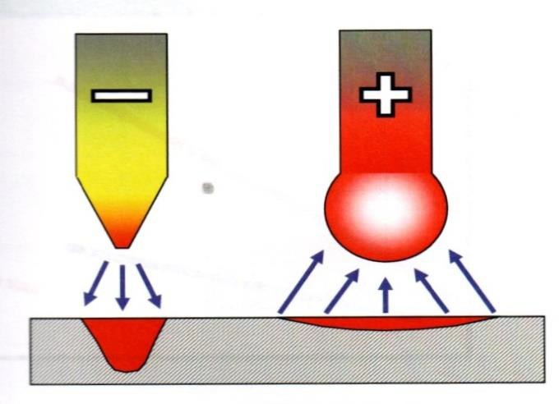
à 2050°C, alors que l'aluminium fond vers 600°C.
Le passage du courant dans un sens puis dans l'autre permet de casser cette couche qui recouvre le bain de fusion.
Les polarités s'inversent plusieurs fois par secondes selon une fréquence que l'on peut régler en Hertz (Hz).
amplitude

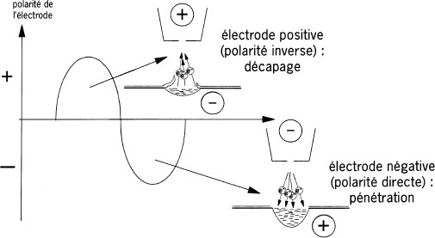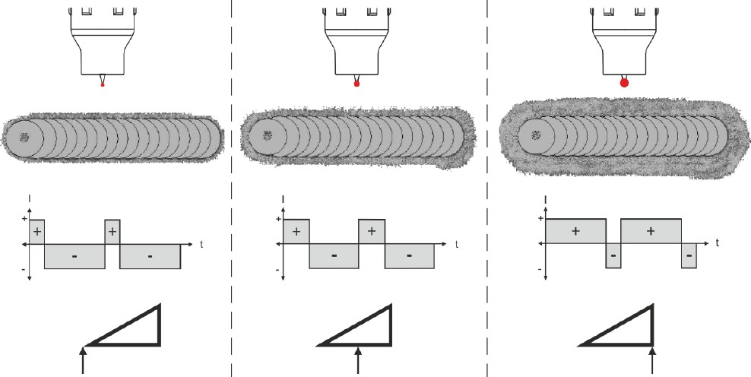
2- Courant alternatif : BALANCE

La balance influe sur le temps que le courant passe en polarité positive et en polarité négative sur une période.
- Soit on bombarde plus la pièce : plus de pénétration
- Soit on bombarde plus l'électrode : plus de décapage

2- Courant alternatif : FREQUENCE Nombre de cycle / seconde
Plus on augmente la fréquence AC, plus le courant change de fois de sens dans une
même seconde.
En général on utilise des fréquence entre 50 et 150Hz pour souder l'aluminium. Plus la fréquence est haute plus l'arc est concentré.
C'est idéal pour souder plus fin.

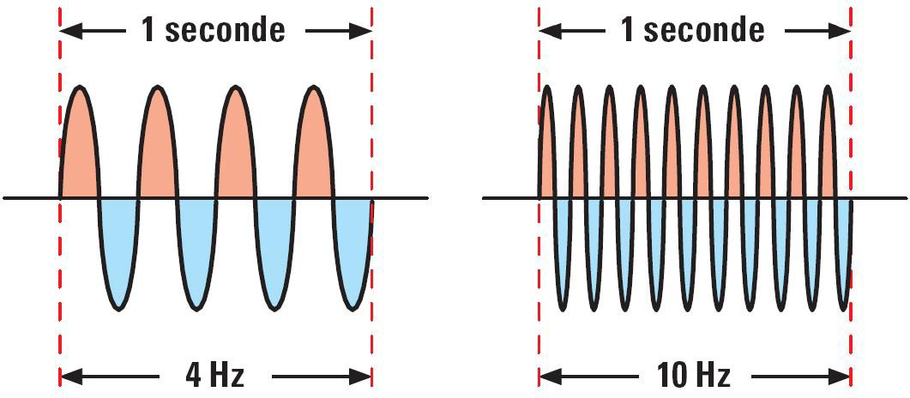

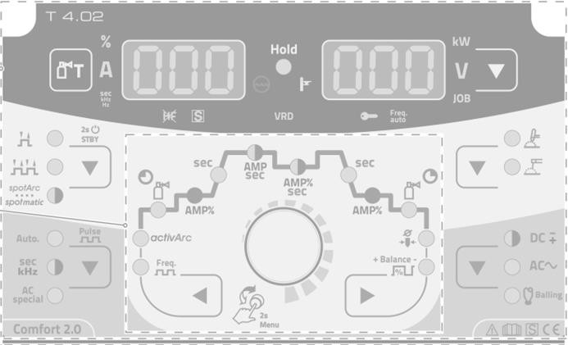
2- Courant alternatif : Réglages

Bouton tournant Fréquence AC

- Bouton tournant Balance AC

- Bouton tournant diamètre de l’électrode de tungstène : permet d’obtenir une extrémité de l’électrode optimale.

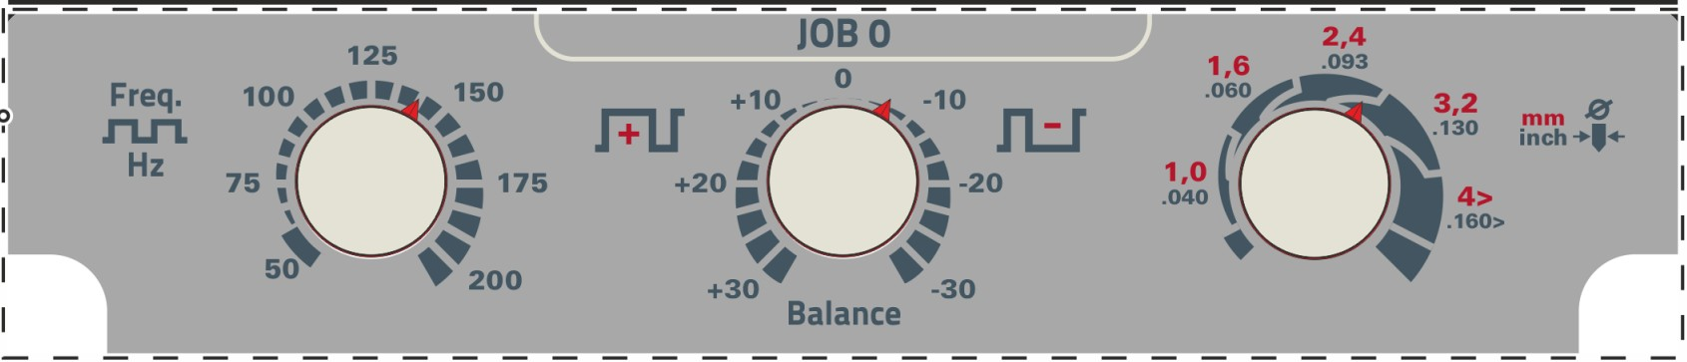
1
2
3

LE MODE PULSE

Impulsions de courant de forme, d'amplitude, de durée et de fréquence variable. On alterne ainsi un courant élevé (chaud) avec un courant faible (plus froid).
Le pulsé permet une maîtrise plus grande :

De l'énergie de soudage;
  - Du volume du bain de fusion;
  - Et de la pénétration.
Il est utilisé principalement pour le soudage de tôles minces et le soudage en

position et sur l'aluminium et métaux à haute conductibilité thermique.

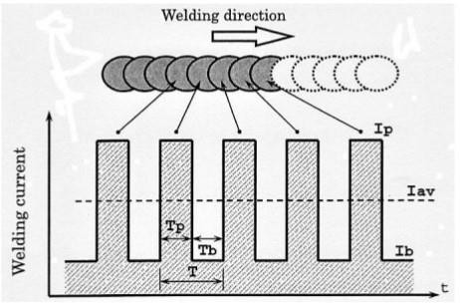
Ip = Intensité de pic
Tp = Temps courant de pic
Ib = Intensité de base
Tp = Temps courant de base Iav = Intensité moyenne
T = Temps de pulsation

TORCHE

On utilise des torches refroidies
- par air pour des intensités inférieures à 100A
- 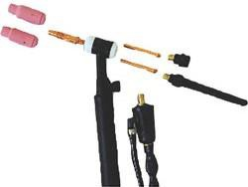par eau qui peuvent supporter des intensités jusqu'à 450A
Buses Support
diffuseur
Pinces porte
électrode
Bouchons
Corps de
torche
Connecteur

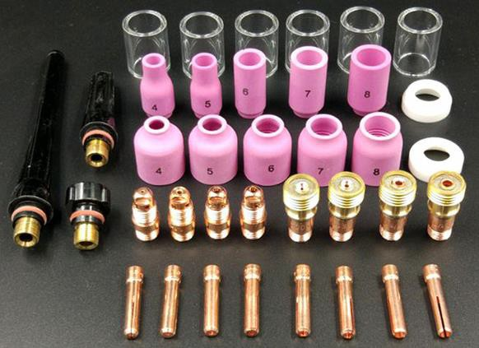

Les dimensions des buses et des bouchons sont très variables et sont à choisir en fonction de l'application

La torche est l’élément de l’installation le plus exposé. Prenez en soin, la qualité du travail en dépend.

ÉLECTRODES TUNGSTÈNE
- Février 2
019 -
Formation TIG
17
Le tungstène est un métal très dur et cassant, son symbole chimique est W (Wolfran, ancien nom)
Son haut point de fusion lui permet de résister à la température de l'arc sous atmosphère inerte On dit qu'il est réfractaire.
Il est très oxydable à l'air ambiant, c'est pour cela qu'il bleuit (manque de post gaz)
Pour augmenter ses caractéristiques, on lui ajoute des éléments en faible quantité, cela contribue à améliorer l'amorçage ou la stabilité de l'arc suivant les applications :

 | TYPE | COULEUR | COURANT | CARACTERISTIQUES
 | PURE | VERT | AC | Forme une boule
 | THORIE | ROUGE | DC | Poussières radioactives, à éviter
 | LANTHANE 1 % | NOIR | DC / AC | Caractéristiques moindres que 1,5 %
 | LANTHANE 1,5 % | OR | DC / AC | Remplace Thorié, non radioactif
 | LANTHANE 2 % | BLEU | DC / AC | Caractéristiques meilleures que 1,5 %
 | CERIUM 2 % | GRIS | DC | Idéal faibles intensités
 | ZIRCONIUM | BRUN | AC | Arc très stable
 | TERRES RARES | TURQUOISE | DC / AC | Longévité améliorée

AFFUTAGE ELECTRODE

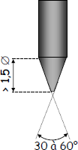

Courant continu :
Conique

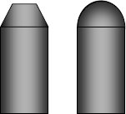

Courant alternatif:
Tronconique

Un affûtage incorrecte entraîne une instabilité ou des
déviation d'arc et l'usure prématurée de l'électrode. On taille le tungstène en pointe de manière à favoriser l'émission électrique.
L’affûtage doit se faire dans le sens de l'électrode, jamais perpendiculairement.
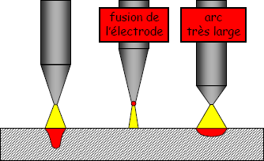
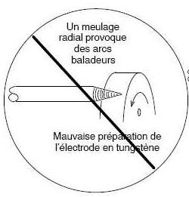

INFLUENCE DU POST-GAZ

L’électrode de tungstène est très sensible à l’oxydation à chaud : bien respecter les temps de prégaz et postgaz
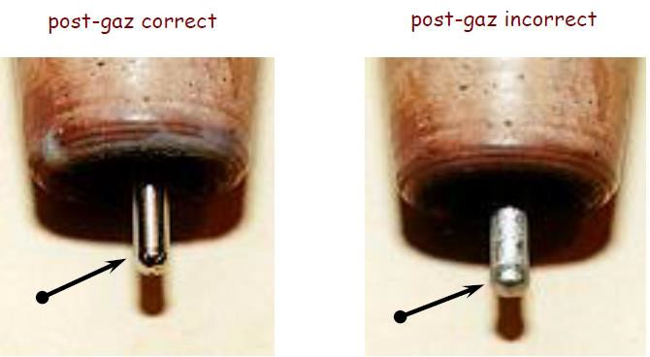

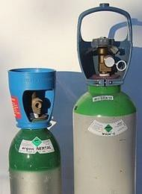
LES GAZ UTILISES

On utilise exclusivement des gaz inertes : ogive verte

Ce sont des gaz qui ne réagissent pas avec le métal fondu. Ils servent uniquement à protéger le bain et l'électrode de l'oxydation de l'air lors de la fusion.

Le gaz participe également à favoriser l'amorçage et la
stabilité de l'arc.

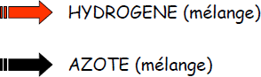

Le premier rôle du gaz est de protéger de l’atmosphère :
- Le bain de fusion ;
- L’électrode ;
- L’extrémité du métal d’apport;
- La zone affectée thermiquement ;

Le gaz agit aussi sur :
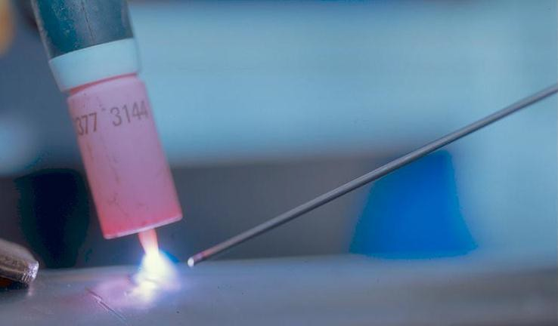
- L’énergie de l ’arc;
- La vitesse de soudage;
- La forme et la profondeur de pénétration;
- L’aspect de surface ;
- Les fumées;
- Le bilan économique.

MÉTALLURGIQUES | Action sur le bain | - Protection
ÉLECTRIQUE | Potentiel d’ionisation | - Amorçage de l’arc  - Stabilité de l’arc  - Température de l’arc
MÉCANIQUE | Pression sur le bain

Coefficient de correction :
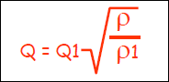
Q1 = débit mesuré avec gaz de masse volumique Q = débit recherché avec gaz de masse volumique

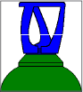
L’argon (Ar) :
- Gaz de base des mélanges
- polyvalence d’emploi : soudage TIG de tous métaux
- Favorise l’amorçage et une bonne protection du métal
fondu
- Gaz chimiquement neutre
- Gaz plus lourd que l’air

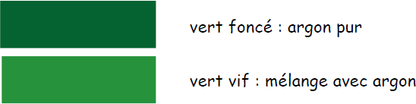

L’hélium (He) :

UTILISÉ EN MÉLANGE ARGON + HÉLIUM (20 à 70% d’Hélium)
- Soudage TIG en courant alternatif des alliages légers
- Soudage des aciers et inox ne pouvant être soudés avec un mélange Argon + Hydrogène

CAS PARTICULIER : Soudage sous Hélium pur en courant continu (-) des alliages
légers
- Crée un arc plus énergétique: :
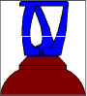
  - Augmente la profondeur de pénétration : permet de limiter le chanfreinage et d’assurer une meilleure interpénétration;
  - Réduit les émanations d’ozone,
- Amorçage plus difficile (potentiel d’ionisation élevé)
- Gaz plus léger que l’air

L’Hydrogène (H2):
- Utilisé en mélange uniquement :
  - En protection endroit : 2 à 5% en manuel, 10% en automatique
  - En protection envers : Azote + Hydrogène sur aciers austénitiques
- Augmente l’énergie de l’arc :
  - Augmente la pénétration et améliore la vitesse de soudage
- Réducteur : limite l’oxydation des cordons
  - Améliore l’aspect du cordon
- Réduit l’ozone produit par l’arc
  - Améliore l’environnement du soudeur
La teneur en hydrogène ne doit pas être trop élevée afin d’éviter un risque de soufflures.
On obtient une tension d’arc plus élevée avec un mélange gazeux contenant de
l’hydrogène qu’avec de l’argon pur.

L’Azote (N):

- Soudage des Aciers DUPLEX (quelques % dans Ar)

- Compensation des pertes en N du métal de base lors du soudage

- En protection envers additionné d’H2 pour les aciers inoxydables
austénitiques

Vieillissement sur les aciers non ou faiblement alliés

DIAMÈTRE DE BUSE ET DÉBIT DE GAZ

Selon la forme de l'assemblage on peut être amené à modifier le diamètre de la buse et/ou le débit.
De manière générale : débit de gaz = diamètre de buse
Il arrive également que l'on utilise un traînard ou une buse jumbo(très gros diamètre) pour augmenter la surface de protection gazeuse lors du soudage de matériaux très sensibles à l’oxydation comme titane.

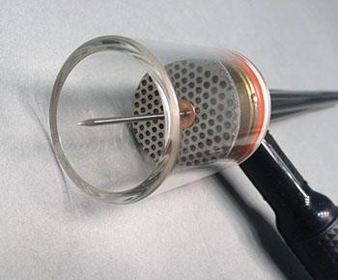
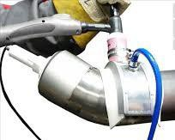
Débit réglé en L/min

  - Débit endroit = Ø buse
  - débit envers = endroit/2

LA PROTECTION ENVERS

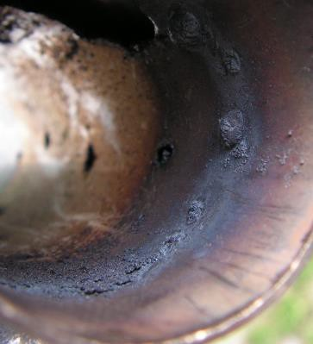
La torche n'assure que la protection du bain de fusion côté

endroit.
Dans le cas d'une soudure débouchante, le côté envers reste

soumis à l'action de l'air.
Si le matériaux est sensible à l'oxydation, il y a donc risque de

rochage.
C'est le cas des aciers alliés, aciers inoxydables et du titane.
Afin d'éviter ce phénomène, une protection envers est nécessaire On utilise de l'ARGON PUR ou de l'AZOTE.
Torche TIG
Argon ou Azote

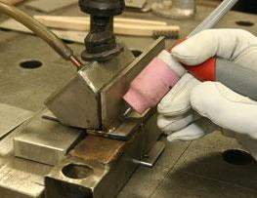
Cette protection envers est aussi appelée INERTAGE ou CHAMBRAGE

SYNTHESE SUR LES GAZ

Métal | Côté endroit | Côté envers
Aciers | - Argon  - Argon + Hélium (fortes épaisseurs) | Non obligatoire
Inox | - Argon  - Argon + Hydrogène (austénitique) | - Argon  - Azote ou Azote + Hydrogène (austénitques)
Alumineux | - Argon  - Argon + Hélium (fortes  épaisseurs)  - Hélium (courant continu -) | Non obligatoire mais peut  améliorer le profil
Cuivreux | - Argon  - Argon + Hélium | - Argon

SYNTHÈSE SUR LES GAZ

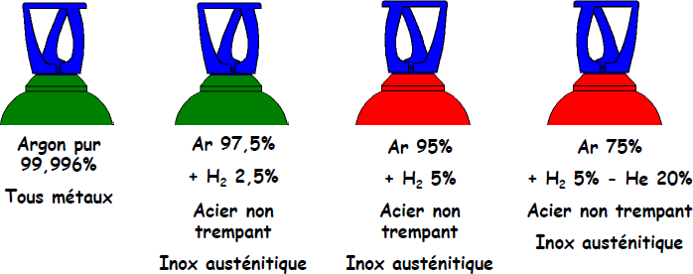
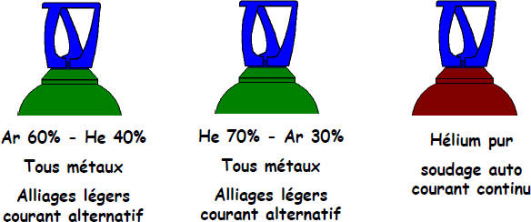

COMMANDE TIG DC

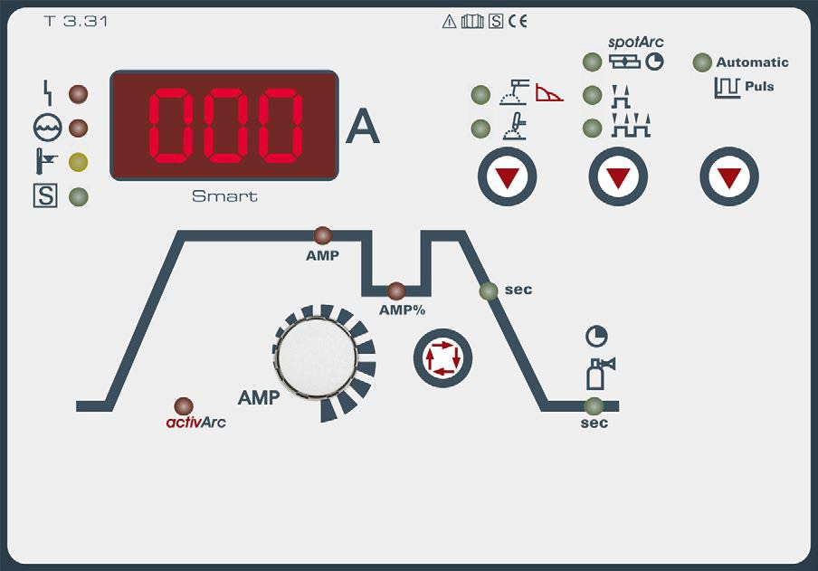

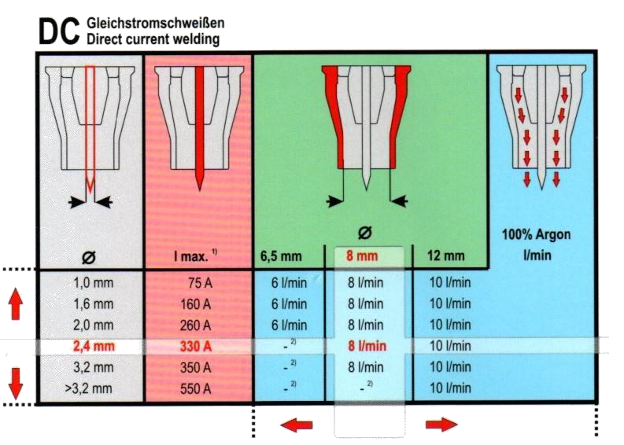PARAMÈTRES TIG DC

Le tableau suivant montre, en soudage TIG DC, les relations entre l'ampérage et le

choix des diamètre de tungstène, de buse et du niveau de débit de gaz.

-Formation TIG Support de documents techniques SODEC
32

COMMANDE TIG AC

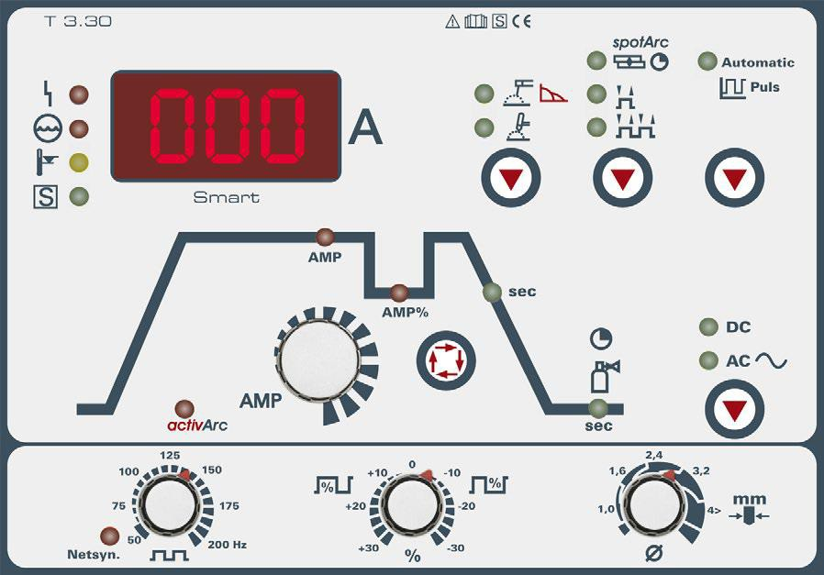

FRÉQUENCE AC BALANCE AC AMORÇAGE AC

-Formation TIG Support de documents techniques SODEC
33

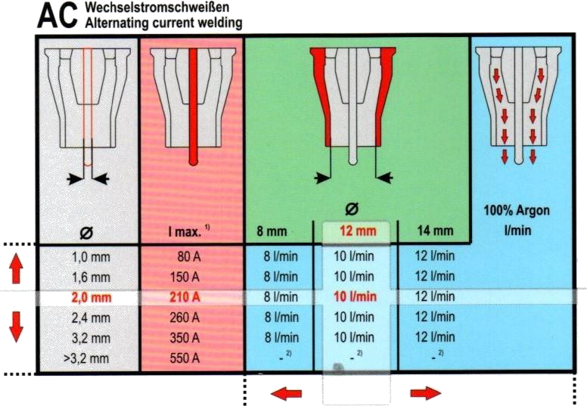PARAMÈTRES TIG AC

Le tableau suivant montre, en soudage TIG AC, les relations entre l'ampérage
et le choix des diamètre de tungstène, de buse et du niveau de débit de gaz.

-Formation TIG Support de documents techniques SODEC
34

LE CYCLE DE SOUDAGE

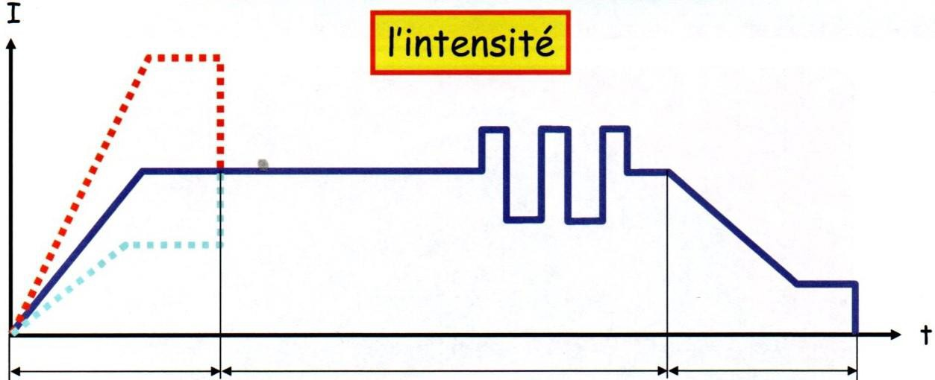

VARIATIONS DE L'INTENSITÉ AU COURS DU CYCLE

PRE-
Courant de
soudage pulsé
Montée d'intensité
Formation du bain
Courant de soudage lisse
GAZ
POST-
GAZ
Descente d'intensité
Évanouissement

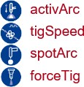Ces procédés améliorent la rentabilité et la qualité

activArc ® – Arc dynamique avec stabilisation automatique de l’arc
Arc TIG dynamique pour un apport d’énergie ciblé et concentré
- Idéal pour les positions difficiles, convient pour toutes les épaisseurs de tôle
- Influence sur la viscosité du bain de fusion
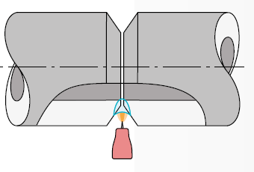
- Prévention des erreurs pendant le pointage – l'électrode en tungstène ne colle pas lors d'un léger contact avec le bain de fusion.

Avec ActivArc, les variations de puissance de l'arc sont compensées en cas de modification de la longueur de l'arc.
→ Le courant de soudage est augmenté en cas de raccourcissement de l’arc et réduit en cas d’allongement de l’arc.

tigSpeed ® - Dispositif dynamique d'avance du fil
Soudage TIG au fil chaud ou au fil froid
Dévidage en continu du fil grâce au dévidage cadencé.
- Le procédé stable tout en offrant un taux de dépôt élevé;
- Versions à fil froid (coldwire) et à fil chaud (hotwire), aussi bien pour le fonctionnement manuel que pour le fonctionnement automatisé;
- Contrôle intégral du bain de fusion même dans les positions difficiles (par exemple en position montante);
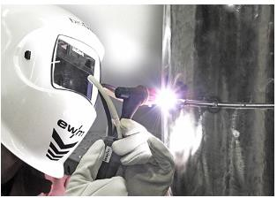
- Vitesses de soudage particulièrement élevées – analogues au soudage MIG/MAG, mais sans projection ni émission;
- Apport d’énergie réduit, déformation faible, moins de retassure et valeurs de résilience améliorées.

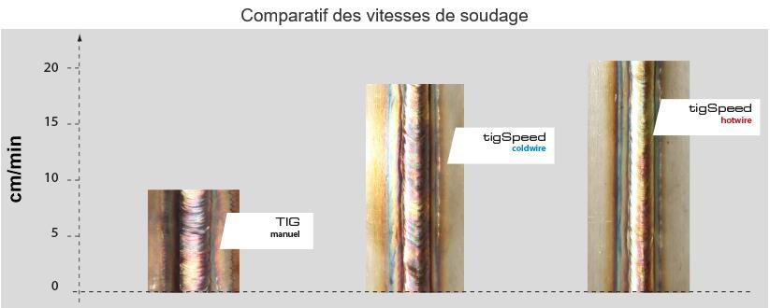

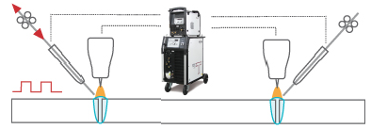
tigSpeed ® - Dispositif dynamique d'avance du fil Soudage au fil froid et au fil chaud
Taux de dépôt plus élevés : jusqu'à 60 %
- Qualité supérieure du cordon
- Du fait d'un taux de dilution nettement réduit lors du rechargement par soudage
- Positions de travail plus confortables par rapport au soudage TIG manuel

-Formation TIG Support de documents techniques SODEC
SODEC Weldin solutions - Février 2019 - Formation TIG
38

SpotArc ® - Soudage par points TIG
Possibilité de joindre deux tôles ayant une épaisseur identique ou non.

SpotArc avec torche de soudage TIG standard :
Bain de fusion oscillant grâce aux impulsions automatiques;
Optimal pour le pointage et le soudage d’assemblage sans métal d’apport.

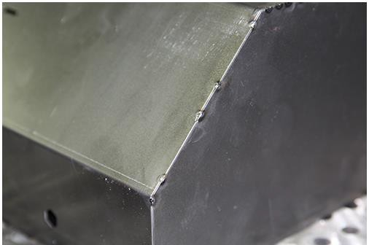

SpotArc avec torche de soudage SpotArc
Pointage simple de soudures bout-à-bout, en angle, en coin et de
tubes.
- Optimal pour le pointage de pièces pour les applications manuelles et automatisées;
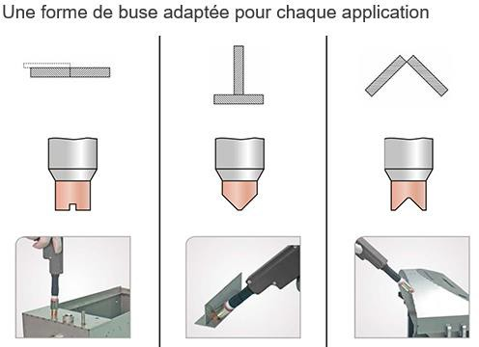
- Utilisation simple - le soudage n'est effectué que d'un seul côté;
- Formation de points plus plats par rapport au soudage par points MAG;
- Excellentes caractéristiques de l'assemblage par points grâce à l'apport de chaleur minimal;

→ Pour le soudage de raccord de tôles en acier et inox jusqu’à 2,5 mm
d’épaisseur.

SpotMatic ® avec torche de soudage TIG standard
L’arc est amorcé par un bref contact de l’électrode avec la pièce
- Utilisation et réglages simples
- Economise jusqu’à 50% du temps de travail lors du pointage;
- Résultats reproductibles à 100%
- Soudage par points TIG DC avec apport d’énergie minimal et constant
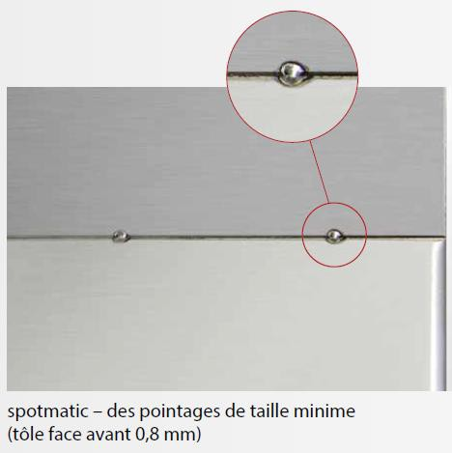
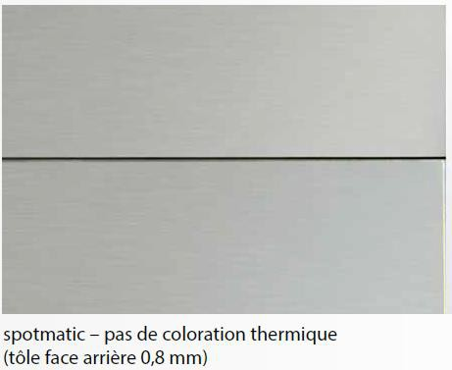

ForceTig ® - Procédé de soudage TIG à arc fortement focalisé
→ Pour une pénétration plus profonde et des vitesses de soudage
plus élevées.

Arc extrêmement concentré :
- Densité d'énergie nettement supérieure et des vitesses de
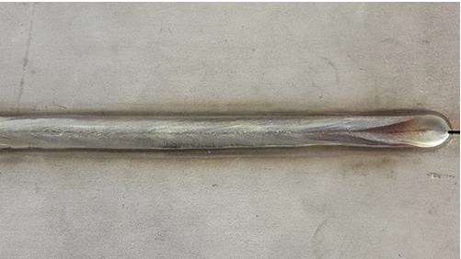
soudage très élevées;
- Énergie de soudage réduite;
- Pour des processus de fabrication entièrement mécanisés et automatisés.

MODE OPÉRATOIRE

Le métal d’apport est apporté par petites touches en avant du bain de fusion : son extrémité doit toujours rester dans le gaz de protection.

La longueur d’arc doit être le plus court possible, sans toutefois mettre l’électrode de tungstène en contact avec le bain de fusion.

L’inclinaison de la torche et du métal d’apport sont très important.

Soudure à plat Soudure en angle

70 à 80° 45°
10 à 20° 90°

70 à 80°
45°

RÈGLES A APPLIQUER

- Nettoyer les bords à souder (brosse métallique, grattage, élimination des corps gras), éviter le sablage.
- Employer des métaux d’apport à état de surface impeccable (sur métal d’apport
déjà utilisé, couper l’extrémité avant de souder).
- Eviter tous courants d’air qui risqueraient de balayer le gaz protecteur.
- Purger le circuit de gaz en appuyant sur la gâchette. Ainsi au début de la
soudure le métal et l’électrode seront bien protégés.
- Eviter tous contacts électrode pièce ou électrode métal d’apport. Si cela se produisait s’arrêter et affûter l’électrode.
- A chaque fin de cordon rester quelque instant sur le cordon, l’arc éteint, le gaz continu à protéger la soudure à l’aide de la temporisation.
- Faire les reprises 1 cm avant la fin du cordon précédent, et terminer la soudure 1 cm sur le début du cordon.

